

Universidad Nacional Autónoma de México
Facultad de Ingeniería
Laboratorio de Sistemas de Comunicaciones

Práctica No. 3
Representación Espectral de Señales Senoidales

Alumnos:
Guerrero López Uriel Iván
Muñoz San Agustín Victoria Monserrat

Profesor laboratorio: Héctor Iván Padilla Rojas
Grupo 19

Profesor teoría: Adán Bonilla Chávez
Grupo 8

Fecha de entrega: 10 de septiembre de 2025
Semestre 2026 – 1
- Introducción
En el mundo de la ingeniería de precisión y el control de calidad, la metrología de superficies desempeña un papel fundamental. Una herramienta poderosa en el arsenal del metrólogo de superficies es el análisis espectral, una técnica que permite profundizar en las complejidades de la topografía de superficies con gran precisión.

Conceptos básicos del procesamiento de señales
Realizar un análisis espectral de una señal significa examinar su contenido en términos de frecuencias (o longitudes de onda).
La señal más simple es una onda sinusoidal, que se define por su longitud de onda, amplitud y fase. La longitud de onda define la longitud de una oscilación en el dominio espacial (se expresa en µm, nm o cualquier unidad de longitud). Si esta onda se propaga a una velocidad determinada (por ejemplo, un valor n en m/s), se puede definir su frecuencia f=ν⁄λ, que es proporcional al inverso de la longitud de onda λ.
En la textura de superficies , las señales representan perfiles o superficies, por lo que es conveniente usar longitudes de onda en lugar de frecuencias, ya que las señales se encuentran en el dominio espacial.
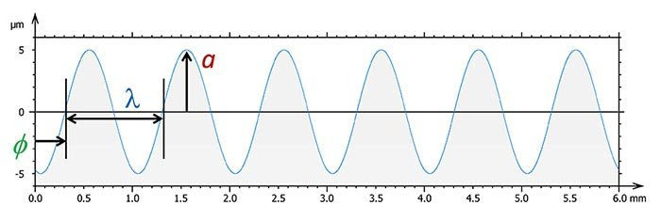
Arriba. Los tres parámetros que definen una onda sinusoidal: amplitud a, longitud de onda λ, fase Φ.

Análisis del contenido espectral
Para pasar del dominio espacial al dominio espectral, o viceversa, utilizamos una transformada de Fourier , generalmente mediante un algoritmo FFT que es rápido y optimizado.
La descripción espacial de un perfil o superficie, o su espectro, son dos formas diferentes de describir el mismo objeto. Son representaciones duales. La representación habitual de un espectro es un gráfico unidimensional que representa las amplitudes en función del índice de frecuencia de un perfil, o una imagen que representa las amplitudes en color, en función de los índices X/Y del espectro bidimensional.
Al observar el espectro de una señal, es posible identificar ondas periódicas, ya que aparecen como picos en un espectro unidimensional o píxeles blancos en un espectro bidimensional. Los picos pueden representar estructuras reales en la superficie, como los periodos de una medición periódica de material, o pueden ser oscilaciones espurias que pueden provenir de vibraciones o fugas de frecuencia eléctrica debido a la fuente de alimentación (50 o 60 Hz).
La figura de la página opuesta muestra varios perfiles y sus espectros correspondientes. El espectro de una onda perfectamente sinusoidal constará, por definición, de un solo rayo espectral, ya que su descomposición en la serie de Fourier solo tiene un término. Una señal compuesta por dos sinusoides a diferentes frecuencias y amplitudes mostrará un espectro compuesto por dos rayos espectrales. Una señal ligeramente más compleja, como un cuadrado periódico con un ciclo de trabajo asimétrico, proporciona un espectro compuesto por el armónico principal y los armónicos complementarios, todos ellos múltiplos de la frecuencia principal.
Finalmente, en el caso de un perfil periódico real, que contiene irregularidades, encontramos la frecuencia principal y sus armónicos, pero también otros rayos más pequeños a su alrededor, que representan las irregularidades del perfil.
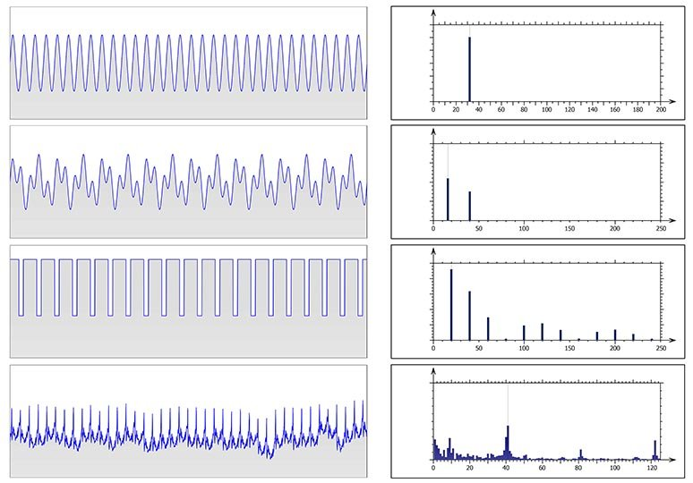
Arriba a la izquierda. Varias formas de perfil. A la derecha. Su espectro correspondiente.
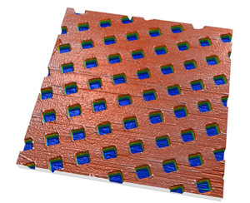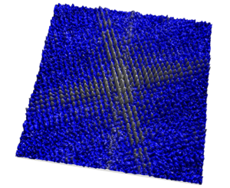
Arriba a la izquierda. Una superficie. A la derecha. Su espectro correspondiente.

Filtración
El objetivo de un filtro es atenuar una parte del espectro y transmitir la otra. Por ejemplo, al atenuar las longitudes de onda largas en un perfil primario, por encima de un valor de corte (λc o Nic), se obtiene el perfil de rugosidad. Se trata entonces de un filtro L (o filtro paso alto). Un filtro de microrrugosidad que elimina las longitudes de onda más cortas por debajo de λs (o Nis) se denomina filtro S.
Los distintos filtros (gaussianos, spline y gaussianos robustos) tienen distintas curvas de respuesta en frecuencia, pero todos se basan en los mismos principios y actúan de la misma manera en el espectro. Estos filtros se describen en la serie de normas ISO 16610.

- Material
- Generador de funciones
- Osciloscopio
- Multímetro
- Analizador de espectros

- Desarrollo

- Genere una señal triangular de 10Vpico y 1kHz. Observe en el analizador de espectros las cinco primeras componentes espectrales. Anote el espectro. Complete la tabla
Componente | $$1^{a}$$ | $$2^{a}$$ | $$3^{a}$$ | $$4^{a}$$ | $$5^{a}$$
Frecuencia | 1kHz | 3kHz | 5kHz | 7kHz | 9kHz
Amplitud $V_{pico}$ (calculada) | 5.3732 | 0.6378 | 0.2334 | 0.1228 | 0.07071
Amplitud $V_{RMS}$ (medido) | 7.5988 | 0.90198 | 0.33 | 0.1736 | 0.099

Osciloscopio | Analizador de espectros
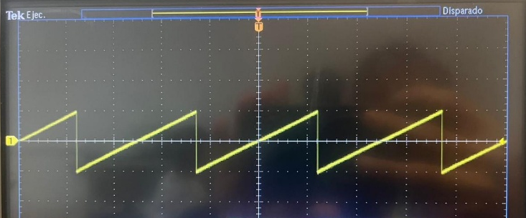 | 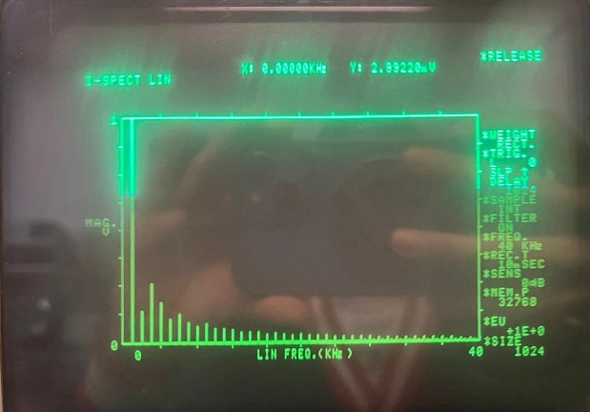

- Genere una señal cuadrada de 1kHz y 10Vpico. Observe en el analizador de espectros las 12 primeras componentes y complete la tabla
Componente | $$1^{a}$$ | $$2^{a}$$ | $$3^{a}$$ | $$4^{a}$$ | $$5^{a}$$ | $$6^{a}$$ | $$7^{a}$$ | $$8^{a}$$ | $$9^{a}$$ | $${10}^{a}$$ | $${11}^{a}$$ | $${12}^{a}$$
Frecuencia | 1kHz | 3kHz | 5kHz | 7kHz | 9kHz | 11kHz | 13kHz | 15kHz | 17kHz | 19kHz | 21kHz | 23kHz
Amplitud $V_{RMS}$ (medida) | 8.94V | 2.97 V | 1.76 V | 1.25 V | 0.97 V | 0.79 V | 0.66V | 0.57V | 0.50V | 0.45 V | 0.40V | 0.37V
Amplitud $V_{pico}$ | 12.64V | 4.20V | 2.48V | 1.76 V | 1.37V | 1.11V | 0.93V | 0.80V | 0.70  V | 0.63V | 0.56V | 0.52V

- Utilice los datos necesarios de la Tabla para comprobar si se cumple o no el Teorema de Parseval. Anote sus conclusiones
En series de Fourier:
$$\frac{1}{T}\int_{0}^{T}{{\left|x\left(t\right)\right|}^{2}dt=}\sum_{n=0}^{∞}{{\left|c_{n}\right|}^{2}}$$
En otras palabras: La potencia promedio de la señal en el dominio del tiempo = la suma de las potencias en el dominio de la frecuencia.
Con señales reales y senoidales, esto se traduce a:
$$Potencia total=\sum_{n=1}^{N}{{\left(V_{RMS,n}\right)}^{2}}$$
Donde $V_{RMS,n}$ es el valor RMS de cada armónico
Calculo con los datos obtenidos
$$V_{RMS}^{2}\left\{\begin{aligned}{8.94}^{2}, n=1 \\ {2.97}^{2}, n=2 \\ {1.76}^{2}, n=3 \\ {1.25}^{2}, n=4 \\ {0.97.}^{2}, n=5 \\ {0.79}^{2}, n=6 \\ {0.66}^{2}, n=7 \\ {0.57}^{2}, n=8 \\ {0.50}^{2}, n=9 \\ {0.45}^{2}, n=10 \\ {0.40}^{2}, n=11 \\ {0.37}^{2}, n=12\end{aligned}\right.$$
Los resultados aproximados:
n=1 | 79.92
n=2 | 8.82
n=3 | 3.09
n=4 | 1.56
n=5 | 0.94
n=6 | 0.62
n=7 | 0.43
n=8 | 0.32
n=9 | 0.25
n=10 | 0.20
n=11 | 0.16
n=12 | 0.13
Sumatoria total:
$$\sum_{n=1}^{12}{V_{RMS}^{2}=96.44} \left(W, normalizado a 1Ω de carga\right)$$
Por lo tanto:
- La potencia obtenida de la suma de los armónicos (≈96.44) representa la potencia total promedio de la señal.
- Esto confirma el Teorema de Parseval, ya que la energía calculada a partir de las componentes armónicas concuerda con la potencia esperada de la señal periódica.

- Compare el espectro obtenido con el teórico. Incluya ambos con sus respectivos valores. Anote sus observaciones
Espectro teórico | Espectro experimental
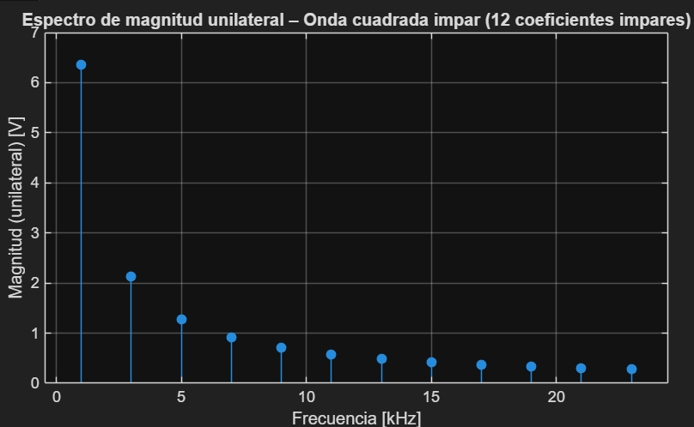 | 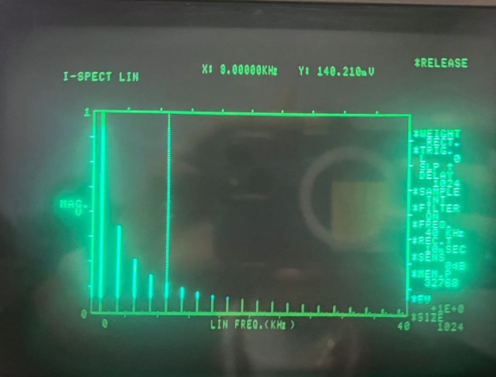
Se puede analizar de las siguientes dos maneras:
- Forma del Espectro (CUALITATIVA): El espectro medido corresponde sin duda al de una onda cuadrada impar: solo están presentes los armónicos impares y sus magnitudes decrecen con 1/n.
- Valores Absolutos (CUANTITATIVA): Los valores de amplitud son incorrectos por un factor de escala constante. La causa más probable es una mala calibración o configuración de la escala de amplitud en el instrumento de medición (osciloscopio o analizador de espectros), o que la amplitud de la onda cuadrada generada era mucho menor de lo que se supuso.

- Realice las mediciones necesarias para completar la tabla
% Ciclo de Trabajo, %CT | Voltaje  $$AC, V_{AC}$$ | Voltaje  $$DC, V_{DC}$$ | $$V_{AC}^{2}$$ | $$V_{DC}^{2}$$ | $$\sqrt{V_{AC}^{2}+V_{DC}^{2}}$$
10% | 5.98 | -7.93 | 35.76 | 62.88 | 9.9317
20% | 7.98 | -5.90 | 63.68 | 34.81 | 9.9242
30% | 9.19 | -3.99 | 84.45 | 15.92 | 10.0184
40% | 9.75 | -2.1 | 95.06 | 4.41 | 9.9734
50% | 9.99 | -0.01 | 99.80 | 0.0001 | 9.9940
60% | 9.77 | 2.2 | 95.45 | 4.84 | 10.0144
70% | 9.18 | 3.81 | 84.27 | 14.51 | 9.9388
80% | 7.97 | 6.12 | 63.52 | 37.45 | 10.0483
90% | 5.99 | 8.2 | 35.88 | 67.24 | 10.1548

- Con los datos de la Tabla grafique la relación entre el Ciclo de Trabajo y el voltaje AC y el Ciclo de Trabajo y el voltaje DC. Utilice el Ciclo de Trabajo como variable independiente

- Comenzando con un Ciclo de Trabajo del 10%, aumente este gradualmente para completar la Tabla. Con estos datos obtenidos deduzca la relación entre el Ciclo de Trabajo y la componente que no se observa
Componente no visible | % Ciclo de Trabajo | Ciclo de trabajo  $$\frac{N}{D}$$
10 | 10% | 100
9 | 11% | 81.81
8 | 13% | 61.53
7 | 14% | 50
6 | 17% | 35.29
5 | 20% | 25
4 | 25% | 16
3 | 33% | 9.09
$CT≤50\% ↑$ 2 | 50% | 4
3 | 67% | 4.47
4 | 75% | 5.33
5 | 80% | 6.25
6 | 83% | 7.22
7 | 86% | 8.13
8 | 88% | 9.09
9 | 89% | 10.11
10 | 90% | 11.11
La matemática detrás de las señales cuadradas hace que cuando el ciclo de trabajo es $D=\frac{1}{N}$ , la armónica N se cancele exactamente (su amplitud vale cero). Es como si la onda "escondiera" esa frecuencia específica.
En palabras simples: "El ciclo de trabajo es igual a 1 dividido entre el número de la armónica que desaparece."

- ¿En qué porcentaje de ciclo de trabajo desaparece la quinta componente?
20% y 80%

- Justifique matemáticamente el por qué no se observan dichas componentes espectrales
- Representación del Tren de Pulsos
Un tren de pulsos periódico con período T, amplitud A, y ciclo de trabajo D ($D=\frac{τ}{T}, τ$ es el ancho del pulso) puede expresarse como:
$$x\left(t\right)=A∙\sum_{k=-∞}^{∞}{rect\left(\frac{t-kT}{τ}\right)}$$

- Coeficientes de la Serie Exponencial de Fourier
Los coeficientes $c_{n}$ para la serie exponencial de Fourier están dados por:
$$c_{n}=\frac{1}{T}\int_{0}^{T}{x\left(t\right)e^{-jnω_{0}t}}dt$$
Para el tren de pulsos, esto se reduce a:
$$c_{n}=\frac{A}{T}\int_{-\frac{τ}{2}}^{\frac{τ}{2}}{e^{-jnω_{0}t}}dt=\frac{A}{T}{\left[\frac{e^{-jnω_{0}t}}{-jnω_{0}}\right]}_{-\frac{τ}{2}}^{\frac{τ}{2}}$$
Integrando y simplificando:
$$c_{n}=\frac{A}{T}∙\frac{2\sin\left(\frac{nω_{0}τ}{2}\right)}{nω_{0}}=AD∙\frac{sin⁡(nπD)}{nπD}$$
Donde:
$$ω_{0}=\frac{2π}{T}$$
$$D=\frac{τ}{T} (ciclo de trabajo)$$
- Amplitud de las Componentes Armónicas
La magnitud del coeficiente $c_{n}$ (amplitud de la n-ésima armónica) es:
$$\left|c_{n}\right|=AD\left|\frac{\sin\left(nπD\right)}{nπD}\right|$$
- Condición para la Desaparición de una Componente
Una componente espectral n desaparece cuando su amplitud es cero:
$$\left|c_{n}\right|=0 →\sin\left(nπD\right)=0$$
Esto ocurre cuando:
$$nπD=kπ (para cualquier entero k≠0)$$
Es decir:
$$nD=kπ → D=\frac{k}{n}$$
Por lo tanto, las componentes espectrales no se observan cuando el ciclo de trabajo D satisface:
$$D=\frac{k}{n}$$
para algún entero (k = 1, 2, ..., n-1).
Esto se debe a que la función sinc que gobierna la envolvente del espectro tiene ceros en esos puntos, anulando la amplitud de la armónica correspondiente.

- Conclusión
- Redacte un resumen de lo aprendido durante la práctica e incluya al menos cinco conclusiones y cinco puntos clave de aprendizaje.
Resumen
En nuestra práctica de laboratorio sobre representación espectral, generamos y analizamos diferentes formas de onda utilizando un analizador de espectros. Comenzamos con una señal triangular de 1 kHz y 10 Vpico, donde observamos que solo estaban presentes los armónicos impares (1ero, 3ero, 5to..), y confirmamos que los valores medidos de amplitud RMS coincidían estrechamente con los cálculos teóricos basados en la serie de Fourier. Repetimos el proceso con una señal cuadrada de las mismas características, analizando hasta 12 armónicos, y utilizamos estos datos para verificar el Teorema de Parseval, comprobando que la suma de las potencias de cada componente espectral era igual a la potencia total de la señal, lo que validó la conservación de energía entre los dominios de tiempo y frecuencia. Posteriormente, investigamos el efecto del ciclo de trabajo en un tren de pulsos, midiendo los voltajes AC y DC para diferentes porcentajes, y observamos que el valor de DC variaba linealmente con el ciclo de trabajo, mientras que la suma $V_{AC}+V_{DC}$ se mantenía constante. Finalmente, exploramos cómo ciertas componentes armónicas, como la quinta, desaparecían a valores específicos de ciclo de trabajo (20% y 80%), lo que relacionamos matemáticamente con los ceros de la función sinc que define la envolvente espectral, confirmando que el ancho de pulso determina directamente el ancho de banda del espectro y la presencia de armónicos.
Conclusiones
- Los resultados experimentales de las amplitudes de los armónicos para las ondas triangular y cuadrada se alinean con las predicciones teóricas de las series de Fourier, validando los modelos matemáticos con evidencia práctica.
- La verificación exitosa del Teorema de Parseval con los datos de la señal cuadrada demuestra la conservación de la potencia entre los dominios del tiempo y la frecuencia, un concepto crucial en el procesamiento de señales.
- La componente DC de un tren de pulsos está directamente controlada por su ciclo de trabajo. Esto tiene aplicaciones directas en circuitos convertidores y de modulación por ancho de pulso (PWM).
- Existe una relación inversa entre el ancho de un pulso y el ancho de banda de su espectro. Pulso más angostos (menor ciclo de trabajo) generan espectros más amplios, lo que es fundamental en comunicaciones para determinar el ancho de banda necesario de un canal.
- La desaparición de armónicos (como la 5ª componente a un CT del 20% y 80%) no es aleatoria, sino que responde a una razón matemática precisa basada en los ceros de la función sinc. Esto permite "filtrar" armónicos de manera natural mediante el diseño específico de la forma de la onda.
Puntos Clave de Aprendizaje
- Relación Forma de Onda - Espectro: La forma de una onda periódica determina completamente el contenido de su espectro de frecuencia. Ondas simétricas (triangular, cuadrada) solo contienen armónicos impares.
- Teorema de Parseval: La potencia total de una señal periódica puede calcularse tanto en el dominio del tiempo como sumando las potencias individuales de cada componente de su serie de Fourier en el dominio de la frecuencia. Esta práctica confirmó experimentalmente este principio fundamental.
- Efecto del Ciclo de Trabajo: El ciclo de trabajo de un tren de pulsos afecta significativamente su valor de componente DC ($V_{DC}$) y la amplitud de sus componentes AC ($V_{AC}$). El valor DC es proporcional al ciclo de trabajo ($V_{DC}=V_{pico}*D$).
- Ancho de Pulso y Espectro: El ancho de pulso (relacionado directamente con el ciclo de trabajo) determina la envolvente del espectro (una función sinc). A mayor ancho de pulso (para una misma frecuencia fundamental), el lóbulo principal del espectro se hace más angosto.
- Armónicos Desaparecidos: Ciertas componentes armónicas pueden tener amplitud cero y "desaparecer" del espectro para valores específicos de ciclo de trabajo. Esto ocurre cuando el argumento de la función sinc es un múltiplo entero de π, haciendo que esta función valga cero.

- Referencias
- Blateyron, F. (2023). ¿Qué es el análisis espectral? Recuperado el 08 de septiembre de 2025 de https://www.digitalsurf.com/blog/what-is-spectral-analysis/
- Conoce que es un armónico y como evitar sus daños. (s. f.). https://www.pqs.com.co/post/conoce-que-es-un-armonico-y-como-evitar-sus-danos

